Для растущего организма ребенка особенно важную роль играет двигательная активность. Общеразвивающие упражнения необходимы для нормального его развития. Они прекрасно влияют на формирование и коррекцию эмоциональной сферы ребенка: доставляют детям большое удовольствие и радость, снимают напряжение, воспитывают в характере оптимистический и жизнерадостный склад, открытость миру.
Утренняя гимнастика способствует более физиологичному переходу от сна к бодрствованию, воспитанию потребности перехода от сна к бодрствованию через движения.
В структуру утренней гимнастики входят: разминка, оздоровительный бег, комплекс общеразвивающих упражнений, дыхательные и коррекционные упражнения.
Занимайтесь утренней гимнастикой дома, во дворе вместе со своими детьми. Воспитывайте у них привычки здорового образа жизни и самоорганизованности.
В дальнейшем это не только предотвратит многие заболевания, но и поможет справиться с перегрузками в школе и другими стрессовыми ситуациями.
Нужно подбирать соответствующие движения для ребенка определенного возраста.
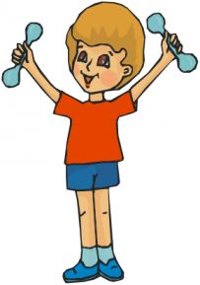
Чтобы вызвать у ребенка положительное отношение к спорту, используются простые приемы:
1.Перед началом утренней гимнастики, нужно включить бодрую музыку, которая психологически будет настраивать его на выполнение определенный действий.
2. Элементы игры не дадут заскучать.
3.Названия упражнения должны быть веселыми.
4.Физические упражнения можно сопровождать веселыми стишками либо простыми песенками.
5.Можно использовать видеоматериалы с записями комплекса утренней зарядки для детей определенного возраста.
6.Стоит уделять внимание не столько количеству выполненных упражнений, а их качеству. Чтобы ребенок не ленился, а стремились к правильному выполнению физических движений, их нужно хвалить и поощрять.

Зарядка должна приносить радость и удовольствие, но не стать непосильным или неприятным обязательством. Мышечные ощущения должны радовать детей и развивать потребность в самостоятельном выполнении не сложных упражнений.

2019год

Консультация для родителей

«Веселая ЗАРЯДКА»

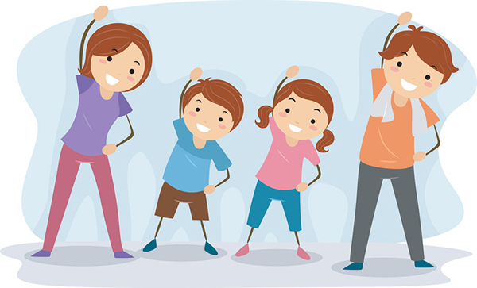

Подготовили:
Медведева А.Ю.
Шалимо Д.И.

